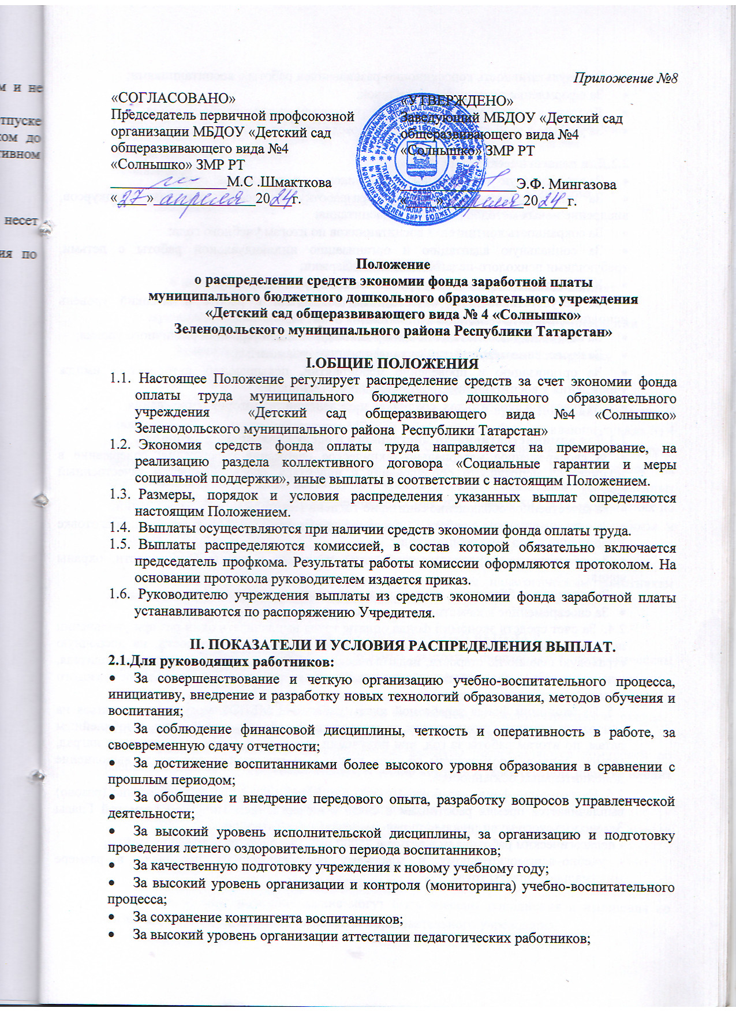
- За результативность коррекционно-развивающей работы с воспитанниками;
- За оформление тематических выставок;
- Доплаты в рамках реализации комплекса мер модернизации образования;
- За участие в субботниках, средниках и озеленении территории Учреждения

  - Для педагогических работников:
- За качественную подготовку воспитанников к участию в конкурсах;
- За инновационную деятельность, разработку авторских программ, спецкурсов, внедрение новых методов обучения и воспитания;
- За сохранность контингента воспитанников по итогам учебного года;
- За социальную адаптацию и организацию индивидуальной работы с детьми, требующими психолого-педагогической поддержки;
- За качественную подготовку группы к новому учебному году;
- За результативность и качественные показатели в работе и высокий уровень исполнительской дисциплины;
- За подготовку победителей и призеров конкурсов, конференций различного уровня;
- За проведение мероприятий по профилактике травматизма;
- За организацию и проведение мероприятий, повышающих авторитет и имидж учреждения у воспитанников, родителей, общественности;
- За участие в субботниках, средниках и озеленении территории Учреждения.

  - Для административно–хозяйственного и обслуживающего персонала:
- За своевременное материально–техническое снабжение учреждения; содержание в технической исправности оборудования и инвентаря, своевременный и качественный ремонт;
- За качественное соблюдение санитарно-гигиенического режима в Учреждении;
- За активное участие в работе по проведению ремонта зданий и помещений, подготовке Учреждения к новому учебному году;
- За обеспечение выполнения требований пожарной и электробезопасности, охраны труда;
- За участие в субботниках, средниках и озеленении территории Учреждения;
- За своевременное и качественное предоставление отчетности.
  - За счет средств экономии фонда оплаты труда выплачивать один раз при увольнении по собственному желанию в связи с выходом на пенсию по старости, на досрочную страховую пенсию по старости, педагогическим работникам, заместителям руководителя, руководителям структурных подразделений, иным работникам – в размере базового оклада.
  - Из экономии фонда заработной платы работники МБДОУ могут премироваться на основании приказа руководителя за многолетний добросовестный труд, к юбилейным датам, по итогам работы за год, при получении отраслевых и правительственных наград, грамот, согласно положениям об этих наградах и грамотах, а так же за выполнение дополнительных обязанностей.
  - Из экономии фонда заработной платы бюджета учреждения единовременно (разово) выплачивается премия работникам в связи с награждением Почетной грамотой Главы Зеленодольского муниципального района Республики Татарстан- педагогическим работникам в размере 25000 руб. (двадцать пять тысяч рублей);
- учебно–вспомогательному и младшему обслуживающему персоналу в размере минимальной оплаты труда.

